Общество с ограниченной ответственностью   
«НПП «ИТЭЛМА»

|  |  |  |
| --- | --- | --- |
|  |  | **УТВЕРЖДАЮ** |
|  |  | ПАО «АВТОВАЗ»  Директор ДПЭСА |
|  |  | ___________ Пустахайлов С.К. |
|  |  | « » ________________ 2020 г. |

**Система вызова экстренных оперативных служб**

**Руководство по эксплуатации**

**СВ03РЭ**

Москва

2020

**Оглавление**

1 Назначение изделия 4

2 Термины и определения 4

3 Эксплуатационная безопасность 5

4 Описание интерфейса пользователя УВЭОС 5

5 Установка 6

6 Индикация 6

7 Ручной экстренный вызов (кнопка «SOS») 6

~~8 Режим автоматического вызова~~ 7

8 Режимы 8

~~10 Режим «Ожидание»~~ 8

9 Режим тестирования 8

10 Резервная батарея 9

Лист регистрации изменений 11

Настоящее руководство содержит сведения об устройстве вызова экстренных оперативных служб СВ03 (далее по тексту УВЭОС или изделие), предназначенное для эксплуатации на ТС, с бортовой сетью питания 12 В, подлежащих оснащением УВЭОС в соответствии с Техниче­ским регламентом Таможенного Союза ТР ТС 018/2011 «О безопасности колес­ных транспортных средств» с изменениями на 30 января 2013г. (утв. Решением Комиссии Таможенного союза от 9 декабря 2011 г. №875), п. 13; Приложение №2, п. 113; Приложение №3, п. 16, 17; Приложение №4, п. 5.3 и производимое ООО   
«НПП «ИТЭЛМА».

В данном руководстве описаны функции, режимы, технические спецификации, характеристики, порядок функционирования и интерфейс пользователя для работы с   
УВЭОС.

# 1 Назначение изделия

УВЭОС предназначено для ручного и автоматического вызова ЭОС, передачи МНД с описанием ТС, координат его местонахождения, вре­мени и направления движения, а также для установления громкой связи пользователей ТС с ЭОС при ДТП (в том числе при опрокидывании автомобиля и других чрезвычайных ситуациях).

Изделие обеспечивает выполнение требований, установленных пунктом 16 приложения № 3 к Техническому регламенту Таможенного Союза ТР ТС 018/2011 «О безопасности колесных транспортных средств» с изменениями на 30 января 2013г. (утв. Решением Комиссии Таможенного союза от 9 декабря 2011 г. №875).

Кроме предоставления связи УВЭОС предназначено для отправки МНД в полосе канала тонального модема (in-band modem).

Связь осуществляется по сетям сотовой мобильной связи, соответствующей стандартам GSM/UMTS.

Координаты местонахождения ТС вычисляются с помощью сигналов ГНСС ГЛОНАСС или ГЛОНАСС совместно с GPS.

При неудачной попытке передачи данных с помощью тонального модема   
УВЭОС выполнит передачу с помощью механизма SMS.

# 2 Термины и определения

Термины и определения, применяемые в настоящем РЭ:

* ГЛОНАСС - глобальная навигационная спутниковая система Российской Федерации;
* ГНСС - глобальная навигационная спутниковая система;
* ДТП - дорожно-транспортное происшествие;
* МНД - минимальный набор данных;
* ЭОС- экстренная оперативная служба;
* РЭ - руководство по эксплуатации;
* ТС - транспортное средство;
* УВЭОС - устройство вызова экстренных оперативных служб;
* ФС - федеральная система «ЭРА-ГЛОНАСС»;
* CRC - Cyclic redundancy check (циклический избыточный код);
* GSM - Global System for Mobile communications (глобальный цифровой стандарт для мобильной сотовой связи);
* ЧС - чрезвычайная ситуация;
* GPS - Global Positioning System (система глобального позиционирования);
* SMS - Short Message System (система коротких сообщений);
* SOS - международный сигнал бедствия;
* UMTS - Universal Mobile Telecommunications System (универсальная мобильная телекоммуникационная система, европейская версия системы сотовой связи третьего поколения);
* VIN - Vehicle Identification Number (идентификационный номер транспортного средства).

# 3 Эксплуатационная безопасность

Изделие сохраняет работоспособность в условиях воздействия температур окружающего воздуха от минус 40 до плюс 85 ºС.

Изделие предназначено для использования исключительно в экстренных ситуациях.

Запрещается пользоваться УВЭОС во время движения без крайней необходимости!

# 4 Описание интерфейса пользователя УВЭОС

Изделие состоит из компонентов:

‒ блок ЭРА-ГЛОНАСС (БЭГ);

‒ блок интерфейса пользователя (БИП);

Внешний вид УВЭОС приведен на рисунке 1.

|  |  |  |
| --- | --- | --- |
| Выносной динамик | Блок ЭРА-ГЛОНАСС | Блок интерфейса пользователя |

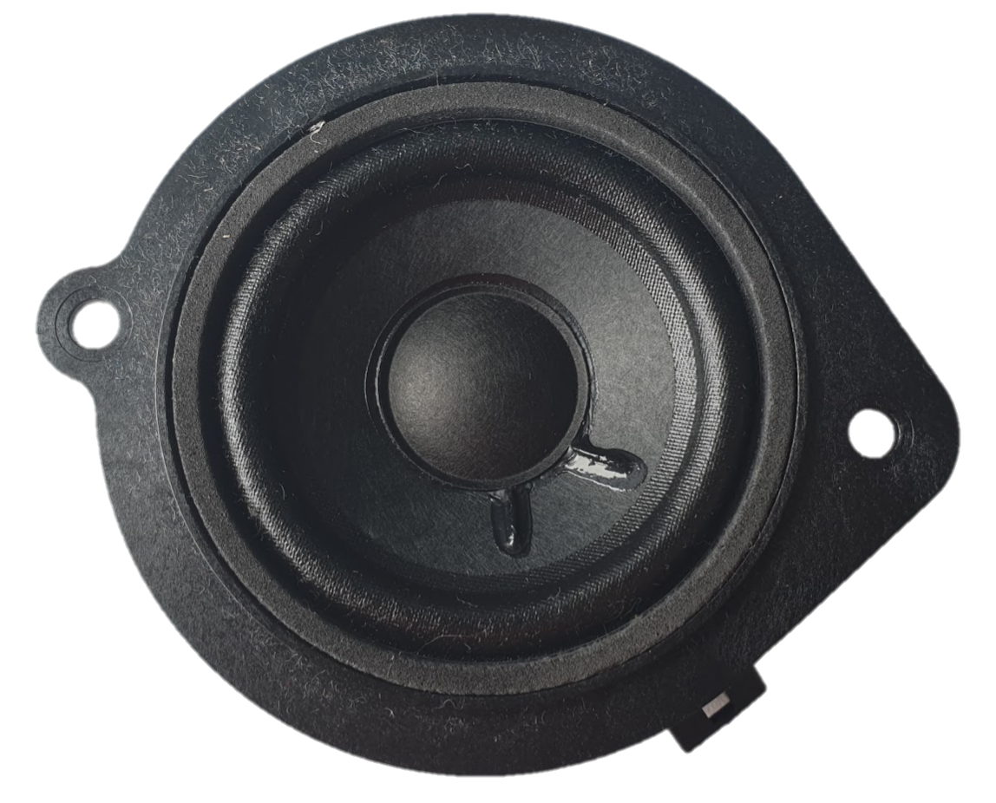 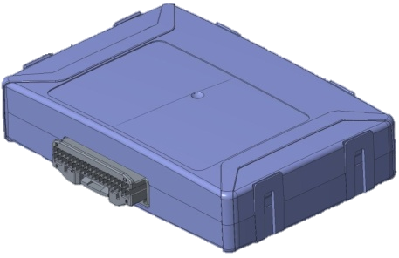 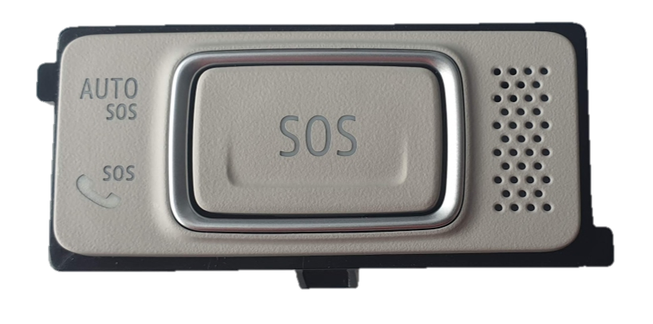

Рисунок 1 – Состав УВЭОС.

Блок интерфейса пользователя на рисунке 2

2

1



1 – кнопка экстренного вызова «SOS»

2 – микрофон

## Рисунок 2 – Блок интерфейса пользователя

Индикация состояния изделия имеет отдельный индикатор «SOS» .

~~В ночное время при включении габаритных огней ТС кнопка СВ ЭОС подсвечиваются белым светом.~~ Индикатор “SOS” подсвечивается белым цветом всегда, когда УВЭОС находится в режиме «включено»

~~Версия программного обеспечения – 7.1~~

~~Версия аппаратного обеспечения – 3.7.7.~~

# 

# 5 Установка

Изделие устанавливается на заводе изготовителе ТС в соответствии с технической документацией последнего.

Демонтаж и (или) ремонт УВЭОС допускается проводить исключительно на специализированных станциях технического обслуживания.

Запрещается пользователю самостоятельно снимать, разбирать и производить ремонт компонентов изделия.

УВЭОС с признаками несанкционированного вскрытия корпусов компонентов гарантийному обслуживанию не подлежит.

# 6 Индикация

Индикатор состояния «SOS»  (далее индикатор) УВЭОС может светиться двумя цветами - красным и зеленым, либо не светиться. ~~имеет красный цвет.~~

Когда УВЭОС находится в режиме «включено» и не совершает вызов или тестирование, то индикатор «SOS»  сигнализирует о наличии ошибок:

- светится красным если ошибки есть;

- светится зеленым если их нет.

~~При включении зажигания индикатор включается и гаснет в течение от пяти до шести секунд. После окончания инициализации (примерно 20 - 30 секунд), в случае наличия неисправности, индикатор включается и будет светится красным цветом вплоть до устранения неисправности, или выключения зажигания.~~

При нажатии и удержании не менее двух секунд кнопки экстренного вызова «SOS», произойдет аварийный вызов экстренных служб. В этом случае работа индикатора «SOS» производится следующим образом:

* ~~индикатор «SOS» мигает при осуществлении регистрации в сети сотовой связи;~~
* индикатор «SOS» ~~светится постоянно~~ мигает с разной скоростью при осуществлении вызова, передачи минимального набора данных, а также при установленном голосовом соединении с оператором (до окончания голосового соединения).

Если во время осуществления дозвона с ЭОС (индикатор «SOS» мигает красным цветом), инициированного нажатием кнопки «SOS», повторно нажать ~~и удерживать~~ кнопку «SOS» ~~не менее 2 с~~, то экстренный вызов будет отменен.

Сигнализация о входящем звонке и установившейся голосовой связи будет сопровождаться ~~свечением~~ миганием индикатора «SOS»  .

При нажатии кнопки экстренного вызова «SOS» 5 раз в течении ~~10~~ 5 секунд происходит запуск процедуры тестирования, которая сопровождается миганием индикатора.

Индикатор красного цвета мигает во время экстренного вызова или запуска функционального тестирования. Если горит постоянно — это значит, что система неисправна.

# 7 Ручной экстренный вызов (кнопка «SOS»)

Ручной вызов можно осуществлять только если УВЭОС находится в режиме «включено» ~~при включенном зажигании~~.

Для осуществления экстренного вызова вручную, нажмите кнопку «SOS» и удерживайте ее в нажатом состоянии не менее двух секунд.

УВЭОС формирует МНД, содержащий:

* идентификационный номер;
* тип вызова;
* тип активации;
* тип ТС;
* достоверность определения местоположения;
* VIN транспортного средства;
* тип топлива;
* направление движения;
* контрольную сумму CRC;
* время и координаты ДТП.

После передачи МНД производится дозвон ~~ОЭС~~ для осуществления голосовой связи.

Во время осуществления дозвона в ЭОС, индикатор «SOS» мигает красным цветом. ~~Если во время осуществления дозвона с ОЭС, инициированного нажатием кнопки «SOS», повторно нажать и удерживать кнопку «SOS» не менее двух секунд, то экстренный вызов будет отменен.~~

При передаче МНД и во время голосовой связи с оператором, индикатор «SOS» ~~непрерывно горит~~ мигает красным цветом.

При осуществлении голосовой связи, УВЭОС отключает звуковоспроизведение штатного радиоприемника (мультимедийной системы, магнитолы), если до момента осуществления экстренного вызова производилось звуковоспроизведение. После окончания разговора воспроизведение ранее отключённого звукового воспроизведения возобновляется.

Если во время осуществления дозвона (индикатор «SOS» мигает красным цветом), инициированного нажатием кнопки «SOS», повторно нажать кнопку «SOS» и удерживать не менее двух секунд, то экстренный вызов будет отменен (подсветка кнопки «SOS» красным цветом будет выключена).

После осуществленного экстренного вызова ожидается обратный вызов.

# ~~8 Режим автоматического вызова~~

~~Автоматический вызов происходит если УВЭОС перешла в режим «включено» и были обнаружены неотправленные МНД при опрокидывании ТС.~~

~~В автоматическом режиме УВЭОС формирует МНД, содержащий:~~

* ~~идентификационный номер;~~
* ~~тип вызова;~~
* ~~тип активации;~~
* ~~тип ТС;~~
* ~~достоверность определения местоположения;~~
* ~~VIN транспортного средства;~~
* ~~тип топлива;~~
* ~~направление движения;~~
* ~~контрольную сумму CRC;~~
* ~~время и координаты ДТП.~~

~~После передачи МНД производится дозвон ЭОС для осуществления голосовой связи.~~

~~Во время осуществления дозвона ЭОС, индикатор «SOS» мигает красным цветом. Если во время осуществления дозвона с ЭОС, инициированного нажатием кнопки «SOS», повторно нажать и удерживать кнопку «SOS» не менее двух секунд, то экстренный вызов будет отменен.~~

~~При передаче МНД и во время голосовой связи с оператором, индикатор «SOS» непрерывно горит мигает красным цветом.~~

~~При осуществлении голосовой связи, УВЭОС отключает звуковоспроизведение штатного радиоприемника (мультимедийной системы, магнитолы), если до момента осуществления экстренного вызова производилось звуковоспроизведение. После окончания разговора воспроизведение ранее отключённого звукового воспроизведения возобновляется.~~

~~Автоматический вызов может быть отменен только ЭОС после подтверждения водителем ТС об отсутствии ДТП или другой ЧС.~~

**8 Режимы**

**8.1 Режим «Включено»**

Чтобы перевести УВЭОС в режим «включено», необходимо включить зажигание.

В течение времени около 30 сек индикатор кнопки «SOS» и индикатор «SOS»  не светятся. Затем индикатор кнопки SOS начинает светиться белым, а индикатор «SOS»  красным. Через 5 сек индикатор «SOS»  загорается зеленым на 3 сек. Пауза в 3 сек означает, что УВЭОС инициализирован и готов к работе. После данной паузы индикатор «SOS»  начинает сигнализировать наличие ошибок:

-светится зеленым если ошибок нет;

-светятся красным если ошибки есть.

**8.2 Режим «Выключено»**

Чтобы перевести УВЭОС в режим «выключено», необходимо выключить зажигание.

Индикатор кнопки SOS перестает светиться, а индикатор «SOS»  на 0.5 секунд загорается зеленым, а затем начинает светиться красным до полного отключения УВЭОС.

Если УВЭОС не ожидает обратного вызова, то время выключения составляет около 30 сек. В противном случае - около 20 минут.

В режиме «выключено» УВЭОС не реагирует на нажатие кнопки «SOS».

Если УВЭОС не ожидает обратного вызова, и в течении времени перехода снова включить зажигание, то произойдет отмена перехода в режим «выключено».

Если УВЭОС ожидает обратный вызов, то отменить переход, при помощи включения зажигания, можно в течение всего времени ожидания (20 минут).

При отмене перехода в режим «выключено» индикатор «SOS»  на 0.5 секунд загорается зеленым, затем загорается красным на 5 сек, после чего становится зеленым на 3 сек.

Пауза в 3 сек означает, что БЭГ инициализирован и готов к работе. После данной паузы индикатор «SOS»  начинает сигнализировать наличие ошибок:

-светится зеленым если ошибок нет;

-светятся красным если ошибки есть.

~~В данном режиме СВ ЭОС находится если не производится экстренный вызов, если зажигание выключено.~~

~~В режиме «Выключено» отсутствует подсветка кнопок, а также не горит индикатор состояния изделия.~~

~~В режиме «Выключено» СВ ЭОС не реагирует на нажатие кнопок.~~

~~Выход СВ ЭОС из режима «Выключено» производится при включении зажигания.~~

~~10 Режим «Ожидание»~~

~~В режиме «Ожидание» СВ ЭОС выполняет следующие функции:~~

* ~~прием радиосигналов ГНСС;~~
* ~~вычисление навигационных параметров;~~
* ~~мониторинг параметров транспортного средства посредством шины CAN;~~
* ~~подготовка пакета данных МНД для обеспечения возможности его передачи, при получении команды на осуществление аварийного вызова;~~
* ~~подготовка пакета сопутствующих навигационных данных;~~
* ~~мониторинг управляющих воздействий интерфейсного модуля посредством кнопки «SOS»;~~
* ~~обеспечение реакции на управляющие воздействия пользователя;~~
* ~~выполнение процедуры самодиагностики;~~
* ~~выявление ошибок;~~
* ~~осуществление процедур фильтрации и управления сигналами индикации;~~
* ~~обеспечение индикации состояния системы и режимов работы посредством проводных соединений СВ ЭОС.~~

# Режим тестирования

Режим тестирования используется при проведении регламентных работ на ТС.

Режим тестирования рекомендуется проводить на открытом пространстве, для исключения появления ошибки невозможности определения координат ТС.

В данном режиме проверяются следующие параметры УВЭОС:

* наличие ошибок, обнаруженных при самотестировании;
* работоспособность кнопки «SOS»;
* работоспособность микрофона и динамика;
* работоспособность обмена сообщениями УВЭОС с оператором системы ЭРА-ГЛОНАСС.

Выход из режима «Тестирование» осуществляется при отключении внешнего питания, при отключении зажигания или по завершению тестирования.

~~УВЭОС переходит в режим тестирования при выполнении следующих условий:~~

Для запуска режима тестирования необходимо:

1. ~~двигатель остановлен;~~
2. ~~ключ в положении «Зажигание включено»;~~
3. ~~нет движения автомобиля на расстояние более 300 метров;~~
4. нажать 5 раз кнопку «SOS» в течении ~~10~~ 5 секунд.

Индикатор красного цвета должен мигать во время экстренного вызова или запуска функционального тестирования. Если горит постоянно - это значит, что система неисправна.

Если индикатор состояния изделия загорелся красным цветом, а звуковая подсказка не была воспроизведена, это означает неисправность микрофона и/или динамика и невозможность проведения дальнейшего тестирования. Необходимо прервать процедуру тестирования выключением зажигания. УВЭОС считается неработоспособным.

Если индикатор состояния УВЭОС не загорелся красным цветом, а звуковая подсказка была воспроизведена, это означает неисправность индикатора состояния изделия. При этом можно проводить процедуру тестирования для обнаружения других возможных неисправностей. Изделие считается неработоспособным.

Если индикатор «SOS»  не «мигает» несколько раз ~~2 секунды~~ после успешного входа в тестирование и воспроизведенной голосовой подсказке «выполняется самодиагностика», это означает неисправность индикатора «SOS»  . При этом можно проводить процедуру тестирования для обнаружения других возможных неисправностей. Изделие считается неработоспособным.

Если после успешного входа в тестирование и воспроизведенной голосовой подсказке «выполняется самодиагностика» в последующем была воспроизведена фраза «обнаружены ошибки», это означает неисправность УВЭОС. При этом можно проводить процедуру тестирования для обнаружения других возможных неисправностей. Изделие считается неработоспособным.

При успешном входе в режим тестирования и после успешного выполнения самодиагностики необходимо следовать голосовым подсказкам до окончания процедуры тестирования. При обнаружении ошибок в ходе тестирования, они записываются в память блока и присутствуют там до их устранения. Проверить факт устранения ошибок работы изделия можно по отсутствию свечения индикатора состояния УВЭОС после самотестирования при включенном зажигании, либо повторной процедурой тестирования (для проверки устранения ошибки индикатора, кнопок, микрофона или динамика).

**ВНИМАНИЕ!**

После окончания тестирования его повторный запуск возможен не ранее чем через 10 минут.

После завершения экстренного вызова запуск тестирования возможен не ранее чем через 2 часа.

При обнаружении неисправности в работе УВЭОС в режиме самотестирования или при проведении тестирования в ручном режиме (индикатор состояния непрерывно горит красным цветом после инициализации изделия при включении зажигания или после проведения тестирования в ручном режиме), настоятельно рекомендуем сразу обратиться на предприятие технического обслуживания для выявления и устранения неисправности!

# Резервная батарея

В составе УВЭОС находится резервная батарея, необходимая для обеспечения

работоспособности УВЭОС в случае повреждения аккумуляторной батареи автомобиля при ДТП.

При включенном зажигании производится контроль уровня заряда резервной батареи. Срок службы резервной батареи – ~~10 лет~~ 3 года.

При обнаружении неисправностей УВЭОС, следует обратиться на аттестованную станцию технического обслуживания для устранения неисправности.

|  |  |  |  |  |  |  |  |  |  |
| --- | --- | --- | --- | --- | --- | --- | --- | --- | --- |
| Лист регистрации изменений | | | | | | | | | |
| №  Изм. | Номера листов (страниц) | | | | Всего  листов в документе | № документа | Входящ. № сопровод. док. | Подпись | Дата |
| измененных | замененных | новых | аннули рованн. |
|  |  |  |  |  |  |  |  |  |  |
|  |  |  |  |  |  |  |  |  |  |
|  |  |  |  |  |  |  |  |  |  |
|  |  |  |  |  |  |  |  |  |  |
|  |  |  |  |  |  |  |  |  |  |
|  |  |  |  |  |  |  |  |  |  |
|  |  |  |  |  |  |  |  |  |  |
|  |  |  |  |  |  |  |  |  |  |
|  |  |  |  |  |  |  |  |  |  |
|  |  |  |  |  |  |  |  |  |  |
|  |  |  |  |  |  |  |  |  |  |
|  |  |  |  |  |  |  |  |  |  |
|  |  |  |  |  |  |  |  |  |  |
|  |  |  |  |  |  |  |  |  |  |
|  |  |  |  |  |  |  |  |  |  |
|  |  |  |  |  |  |  |  |  |  |
|  |  |  |  |  |  |  |  |  |  |
|  |  |  |  |  |  |  |  |  |  |
|  |  |  |  |  |  |  |  |  |  |
|  |  |  |  |  |  |  |  |  |  |
|  |  |  |  |  |  |  |  |  |  |
|  |  |  |  |  |  |  |  |  |  |
|  |  |  |  |  |  |  |  |  |  |
|  |  |  |  |  |  |  |  |  |  |
|  |  |  |  |  |  |  |  |  |  |
|  |  |  |  |  |  |  |  |  |  |
|  |  |  |  |  |  |  |  |  |  |
|  |  |  |  |  |  |  |  |  |  |
|  |  |  |  |  |  |  |  |  |  |
|  |  |  |  |  |  |  |  |  |  |
|  |  |  |  |  |  |  |  |  |  |
|  |  |  |  |  |  |  |  |  |  |
|  |  |  |  |  |  |  |  |  |  |
|  |  |  |  |  |  |  |  |  |  |
|  |  |  |  |  |  |  |  |  |  |
|  |  |  |  |  |  |  |  |  |  |
|  |  |  |  |  |  |  |  |  |  |
|  |  |  |  |  |  |  |  |  |  |
|  |  |  |  |  |  |  |  |  |  |